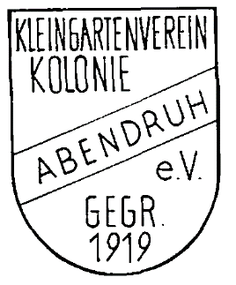
Kleingartenverein Kolonie Abendruh e.V.
_________________________________________________________________________________
Dauerkleingartenanlage, Berlin - Lichterfelde

Mitteilung ab April 2026

werden die gelben Säcke wieder abgeholt. (Verkauf der Säcke wie immer sonntags bei Micha Hartz oder Dennis Nell).

Säcke bitte nicht über 20 Kg befüllen und keinen Hausmüll!

Der Vorstand April 2026

